Devoir Maison n°1
Répondre aux questions sur une feuille simple avec nom et prénom.
Tu dois t’aider de la fiche méthode comment résoudre un problème en électricité.

Votre mission-travail à réaliser :
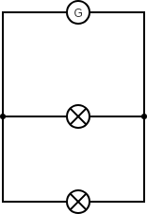
1) Dans le circuit suivant, si l’intensité qui entre dans la lampe L₁ est de 0,5 A et l’intensité qui entre dans la lampe L₂ est de 0,7 A, combien vaut l’intensité qui sort de la pile ? Justifier.

L₁
2) Dans le circuit suivant, l’intensité qui traverse la lampe L₁ est de 0,5 A. Combien vaut l’intensité qui traverse L₂ ? Justifier.
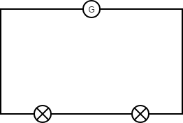
L₂

L₁
L₂

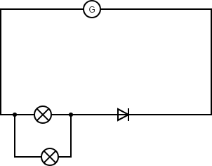
3) Schématise le circuit suivant sur ta feuille et indique le sens du courant, la diode laisse t-elle passer le courant ou le bloque t-elle ?
+ -

4) Réalise les conversions suivantes.
1,845 A = ……… mA | 56 mA = …………… A | 140 cA = …………… mA | 36 dA = …………… cA

5) Imagine un protocole qui permet de revérifier la loi de l’intensité dans un circuit en dérivation. Décris ton protocole (une ou deux phrases d’explication, un schéma minimum).

